出彩春小人
1、每天老师们都早早的来到学校，认真组织孩子们早读。看，陈英老师正在悉心指导着孩子们的英语朗读；曹灯娣老师一早就和同学个别谈心；吕坚老师朗读指导真投入啊！
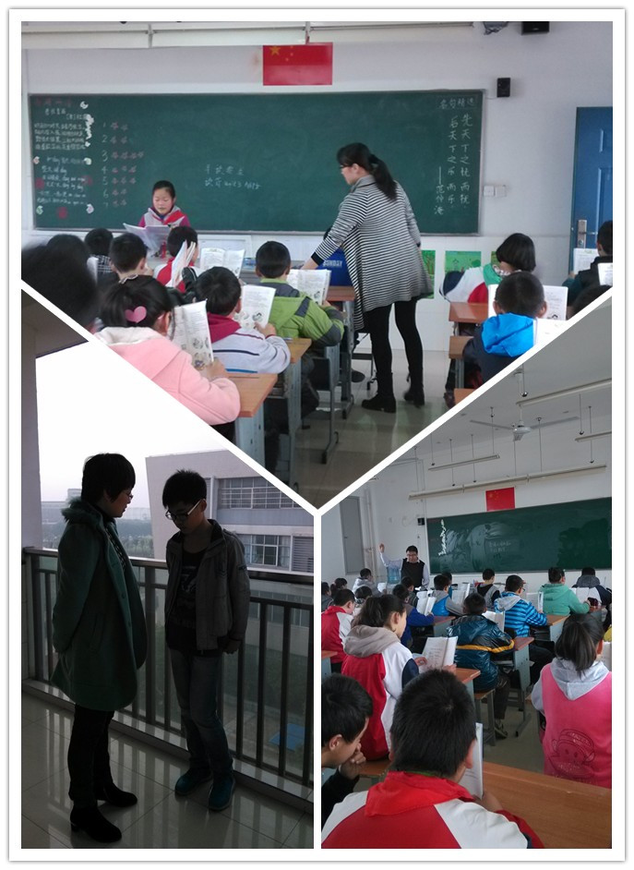
- 放学后老师都在教室做着提优补差的工作。姚建亚、陈红芳、曹一彬老师还在认真辅导着。
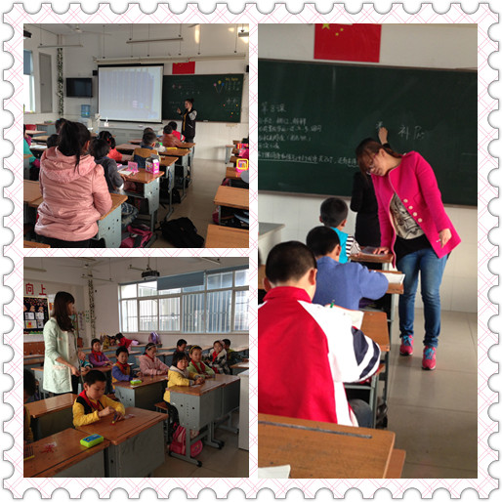
3、阅读中的孩子最美：中午，低年级的学生在结对小老师的带领下，正认真的阅读着呢！每一楼层的如春书吧总能看见读书的身影！
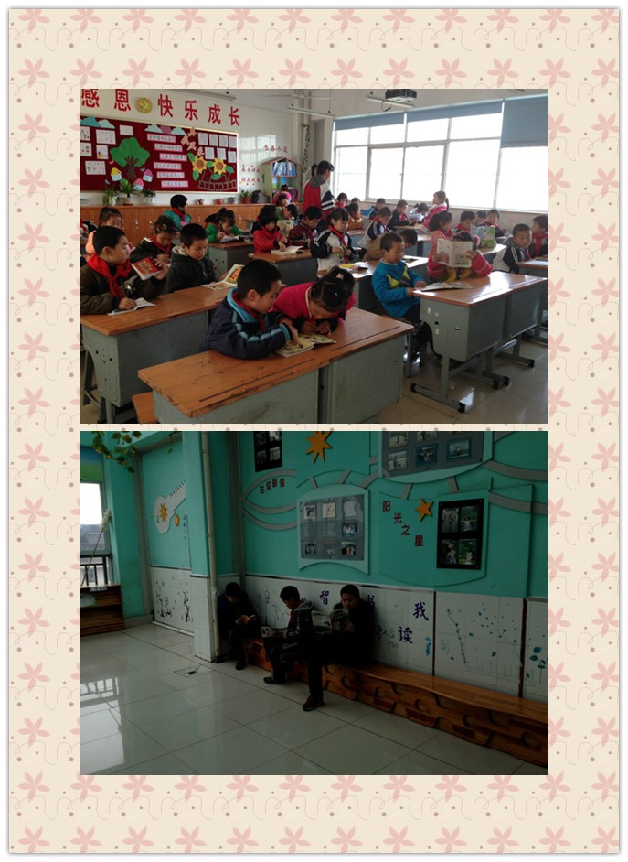
4、每个孩子都是春小的主人，校园环境靠大家。一（6）班外墙清洁手正在努力帮外墙做美容呢！三（1）班、一（1）班的同学主动捡起校园里的垃圾！